Lederbrev – PUTUPIA-sommerlejr 2018
Kære ledere,
Med foråret rykker også sommeren og PUTUPIA-sommerlejren tættere på. Derfor kommer her et lederbrev, hvor vi har samlet en række informationer til jer, så I forhåbentlig bliver endnu mere klar til at tage på sommerlejr. Vi glæder os i hvert fald rigtig meget!
Hvis der alligevel er nogle spørgsmål i brænder inde med, eller undre jer over, så tøv ikke med at henvende jer til os.
Vi glæder os meget til at komme på lejr med jer alle sammen!
Hvis har nogle spørgsmål kan I altid kontakte os.
Mange hilsner fra
PUTUPIA-udvalget

Overordnet
Først, helt overordnet om sommerlejren:
- Hvornår: sommerlejren foregår i uge 28, fra søndag den 8. juli til fredag den 13. juli
- Hvor: På Bogensholmlejren, Fuglsøvej 27, 8400 Ebeltoft
- Hvem: Lejren er for puslinge, tumlinge og pilte, samt ledere (lederbørn er også velkomne) fra landsdel 4
- Pris:
  - 800kr for puslinge og ældre
  - 600kr for børn ældre end to år og yngre end pusling (børn under 2 år er gratis)
  - Huslejerefusion: Når vi kender det endelige deltagerantal, så sender vi information ud til jer om hvor stor en andel af prisen som er husleje. Ud fra det kan I søge huslejerefusion af hos kommunen. Vi regner med at huslejerefusionen vil være omkring 200kr (hvis huslejerefusionen er 65%). De 200kr kan I, i kredsen, beslutte om skal komme børnene til gode i deres deltagerpris.
Sommerlejren er en fællessommerlejr for puslinge, tumlinge og pilte i landsdel 4. Udvalget planlægger programmet og aktiviteterne, sørger for materialer og indkøb til lejren. I skal sørge for transport til og fra lejren, samt evt. telte hvis I skal sove udenfor.

Indbydelse og tilmelding
Tilmeldingen foregår ved at I, i kredsen, samler jeres tilmeldinger for de børn og ledere som skal med på lejren. Jeres samlede kredstilmelding skal vi have senest den 11. juni.
Børnenes tilmelding:
Indbydelsen findes i to udgaver: en med plads til at indsætte et link til en elektronisk tilmelding, og en med en tilmeldingssnip til tilmelding på den måde. Begge indbydelser er vedhæftet denne mail. I samler alle tilmeldingerne fra kredsen sammen, og laver derefter en fælles kreds tilmelding.
Seneste tilmelding til kredsen er den 3. juni.
Kredsens tilmelding:
Kredstilmeldingen består af to dele, betalingen samt informationer på alle deltagerne + hvem der er holdleder:
- Betaling: betalingen foregår som en samlet overførsel til følgende kontonummer:
  - Reg.nr: 0400. Konto-nr.: 4018522034
  - HUSK ved betalingen at angive hvilken kreds det er.
  - Prisen pr. deltager er 800kr (læs informationer om huslejerefusion længere oppe).
- Deltager og leder-informationer:
  - Informationerne på de børn og ledere som skal deltage på lejren, skal I sende til følgende mail: johanburlundfink@fdf.dk. Det skal sendes samlet i et excel-ark, hvor følgende informationer fremgår:
    - Deltagere: Navn, klasse, køn, forældres telefonnummer, tilladelse til vandaktiviteter, medbringer kage/boller, allergier mv., bemærkninger
    - Ledere: Navn, køn, telefonnummer, mail, allergier mv., bemærkninger.
  - Vi har lavet en skabelon til excel-arket som I meget gerne må bruge. Skabelonen er vedhæftet denne mail.
Holdleder:
Hver kreds skal beslutte en som er holdleder for kredsen, som har ansvar for at få informationerne om lejren ud til kredsen, samt er kontaktperson til os. Det vil frem over være den person som vi sender informationer til om lejren.
Når I tilmelder jer, skal I derfor også skrive hvem der er holdleder, samt telefonnummer og mail på vedkommende.

At være på lejren
Program:
Ankomst: søndag den 8. juli. Mellem klokken 9.30 og 11.00 er der ankomst, indkvartering og evt. teltopsætning. Klokken 11.00 er der fælles velkomst
Afgang: fredag den 13. juli hvor alle tager hjem mellem 13.30 og 14.30
På næste side kan I se en grovskitse over programmet for lejren. Det er med forbehold for at det kan se lidt anderledes ud på lejren, men så kan I få en fornemmelse af hvordan dagene kommer til at være.

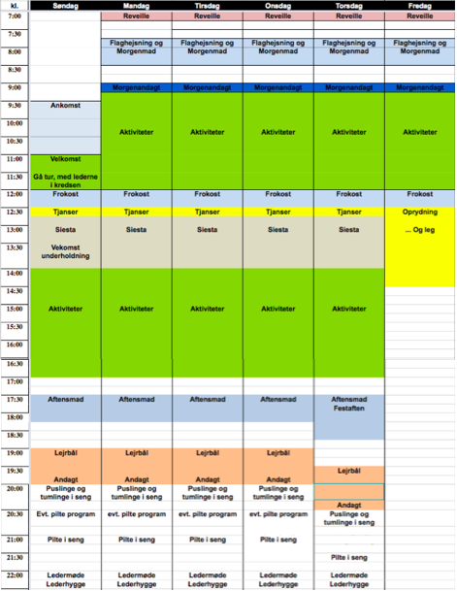

Ledere:
Som kreds sørger I for at have det antal ledere med på lejren, som er nok til at tage sig af det antal af børn I har med på lejren.
På lejren er alle ledere med til at sørge for at programmet og aktiviteterne kører, så som at stå post, gå med børn rundt på løb, samt alle de praktiske ting som sker under en lejr. Vi som udvalg har planlagt programmet og aktiviteterne, men alle ledere på lejren hjælper med at afvikle og få lejren til at fungere.
Sovefordeling:
Som udgangspunkt sover puslinge og tumlinge indenfor, mens pilte sover udenfor. I skal selv medbringe telte til dem som skal sove udenfor. Hvis der er nogle kredse hvor I også gerne vil have puslinge og/eller tumlinge til at sove udenfor, må I meget gerne give os en melding, så kan vi have det med når vi laver sovefordeling. Det samme gælder, hvis der er noget i forhold til sovefordelingen og lederbørn. Den endelige sovefordeling, med pladser ude og inde bliver lavet efter sidste tilmeldingsfrist, hvor vi også kan placere ledere.
Alle bemærkninger til sovefordelingen, må I meget gerne notere under bemærkninger ved tilmeldingen.
Mad:
På lejren har vi et køkken-crew med, som står for maden og indkøb der til.
Sørg for at få skrevet i tilmeldingen hvis der er nogle allergier eller hensyn i forhold til mad, både for børn og ledere.

PUTUPIA-møder
Vi har lavet to mødeidéer til PUTUPIA-møder som I kan afholde hjemme i kredsen inden sommerlejren. Møderne giver lidt introduktion til temaet og de figurer som er på sommerlejren.
Mødebeskrivelserne er vedhæftet denne mail.

Kontaktinformationer
Efter tilmeldingsfristen sender vi flere informationer ud til jer som ledere, samt et deltagerbrev med pakkeliste osv.
På landsdelens hjemmeside, under PUTUPIA-udvalget ligger nyhedsbreve og indbydelser.
Link: https://fdf.dk/landsdel4/udvalg/putupia/
Kontakt til udvalget:
Johan Burlund Fink, mail: johanburlundfink@fdf.dk

